**Замечание преподавателя:** 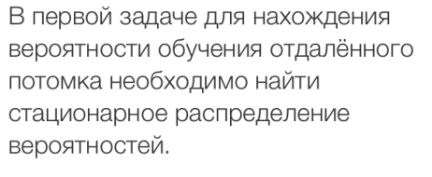

**Задача №1**

50% детей выпускников НТГУ учатся в НТГУ 30% в других вузах и 20% в вузы не поступают. Из детей, родители которых окончили другие вузы, учатся в НТГУ – 25%, в других вузах – 60%, нигде не учатся – 15%. Для детей, родители которых не имеют высшего образования, эти проценты соответственно – 10, 40, 50.

**Какова вероятность того, что в НТГУ будут учиться:**

1. Правнук выпускника НТГУ.

2. Праправнук.

3. Достаточно отдаленный потомок.

**Решение**

По условию задачи составим следующую матрицу вероятностей перехода:



Чтобы найти вероятность того, что в НГТУ будет учиться правнук выпускника НГТУ найдем матрицу вероятностей перехода за 3 шага Р3:



Получившуюся матрицу перемножим с вектором начального распределения 



Из полученного вектора определим вероятность того, что в НГТУ будет учиться правнук выпускника НГТУ Р00=0,3.

Чтобы найти вероятность того, что в НГТУ будет учиться праправнук выпускника НГТУ найдем матрицу вероятностей перехода за 4 шага Р4:



Получившуюся матрицу перемножим с вектором начального распределения :



Из получившейся матрицы определим вероятность того, что в НГТУ будет учиться праправнук выпускника НГТУ Р00=0,29.

Наконец, для того, чтобы найти вероятность того, что в НГТУ будет учиться достаточно отдаленный потомок выпускника НГТУ найдем матрицу вероятностей перехода за 5 шагов Р5:



Получившуюся матрицу перемножим с вектором начального распределения :



Из получившейся матрицы определим вероятность того, что в НГТУ будет учиться достаточно отдаленный потомок выпускника НГТУ Р00=0,29.